Název článku (tučné, velikost 14pt, zarovnání vlevo)

Jméno 1 a Jméno 2 (velikost 12pt, zarovnání vlevo)
Třída, adresa školy (velikost 10pt, zarovnání vlevo)

Abstrakt. Stručný popis toho, o čem článek pojednává. Stačí několik řádků. Velikost písma 10pt, zarovnání vlevo.

Úvod, příp. název Kapitoly 1 (tučné, velikost 13, zarovnání vlevo)

Text první kapitoly, dodržuj odstavce (tab). Zarovnání do bloku, velikost písma 11pt, blablabla blabla, blablablabla.
Druhý odstavec …
Třetí odstavec. Příklad citace literatury, za větou, kterou se odkazuji na jiný zdroj (myšlenky nejsou mé, ale cizí) [1].
Citace literatury je sestupná, pokud se odkazuji na několik zdrojů najednou [2-3], v dalším textu, pokud se literatura opakuje, např. [1, 3 -5, 7], tzn. že v literatuře 2 a 6 se uvedené informace nevyskytují.

Kapitola 2

Text … Příklad toho, že je něco na obrázku – viz Obr. 1.

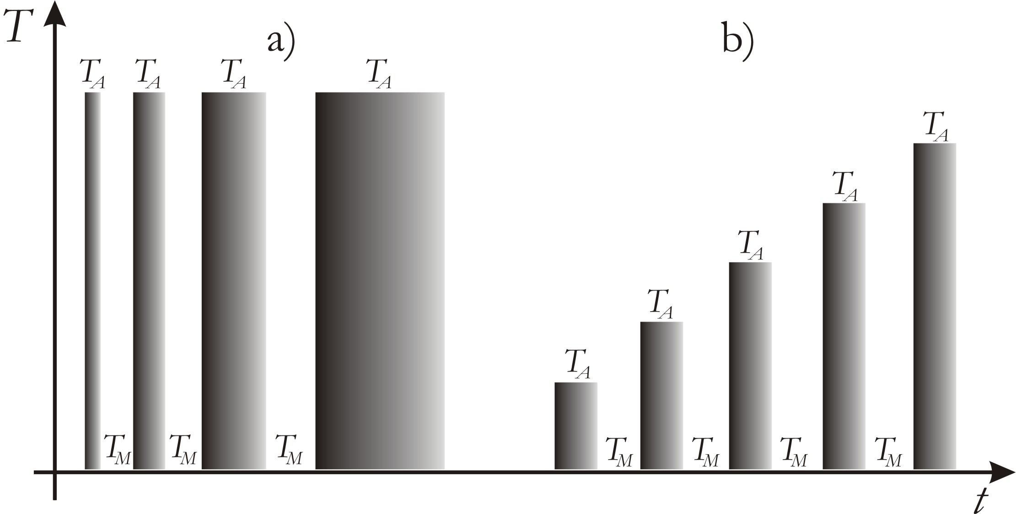
Obtékaní obrázku libovolné. Obtékaní obrázku libovolné. Obtékaní obrázku libovolné. Obtékaní obrázku libovolné. Obtékaní obrázku libovolné. Obtékaní obrázku libovolné. Obtékaní obrázku libovolné.
Obtékaní obrázku libovolné. Obtékaní obrázku libovolné. Obtékaní obrázku libovolné. Obtékaní obrázku libovolné. Obtékaní obrázku libovolné. Obtékaní obrázku libovolné. Obtékaní obrázku libovolné. Obtékaní obrázku libovolné. Obtékaní obrázku libovolné. Obtékaní obrázku libovolné. Obtékaní obrázku libovolné. Obtékaní obrázku libovolné. Obtékaní obrázku libovolné. Obtékaní obrázku libovolné. Obtékaní obrázku libovolné. Obtékaní obrázku libovolné.
Obr. 1: Popis obrázku kurzívou [2].

Závěr

Text…

Literatura

[1] Příjmení autora citovaného článku, první písmeno jména.: Název článku, vydáno, kým, kde, kdy apod.
[2] internetový zdroj: http://www.adresa.com (stav ke dni …)
[3] Davydov V. G., Rostova T. D., Zakharov V.V., Filatov Yu. A., Yelagin V. I.: Scientific principles of making an alloying addition of scandium to aluminium alloys, Materials Science and Engineering A280 (2000) 30–36

[4] Smola B., Stulíková I., Očenášek V., Vlach M., Pelcová J.: Effect of Sc and Zr additions on the microstructure and age hardening of an AlMg3MnCr alloy Structure and age hardening of AlMgMnCrScZr, Materials Characterization 51 (2003) 11 – 20

